Panduan Pemakaian

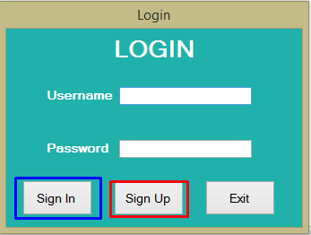

1. Tampilan pertama saat memmulai aplikasi, pertama kita harus sign up lebih dulu

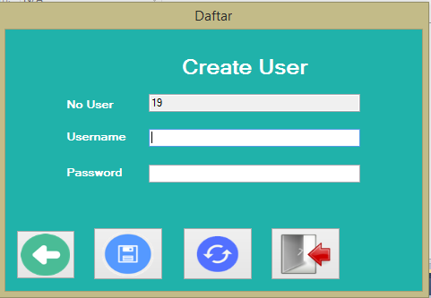

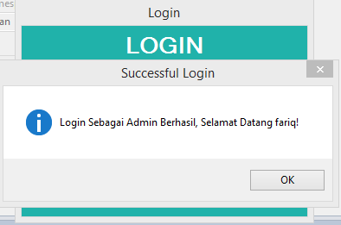

1. Mendaftar dengan mengisikan No User, username, dan password. Setelah itu klik tombol save kemudian kita login dengan username dan password yang tadi kita buat.

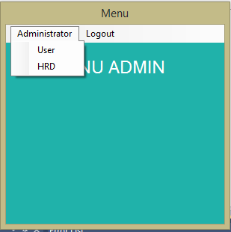

1. Tampilan setelah login, disini kita langsung menuju ke HRD

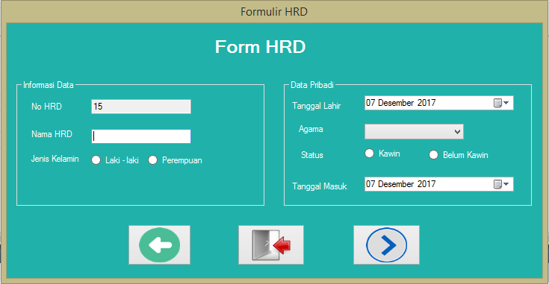

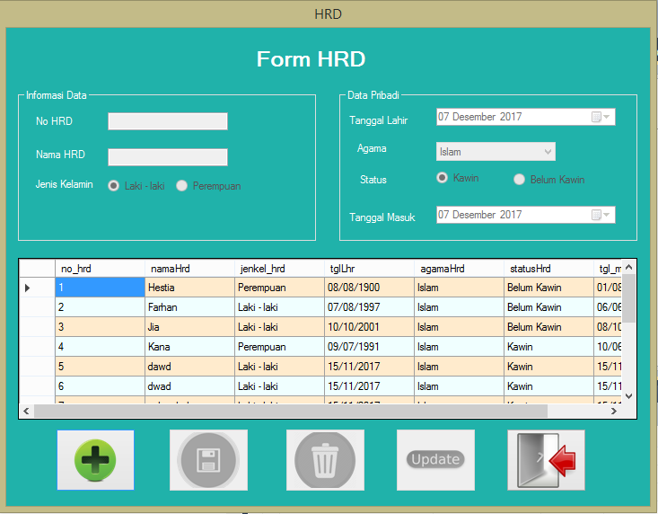

1. Untuk sign up isi informasi dan data pribadi hrd, setelah itu klik tombol “>” untuk melanjutkan, berikut adalah tampilan form HRD. Form HRD hanya bisa dihapus dan di update oleh admin.

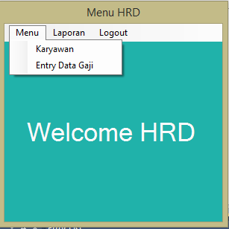

1. Pilih karyawan untuk melihat data atau informasi tentang karyawan

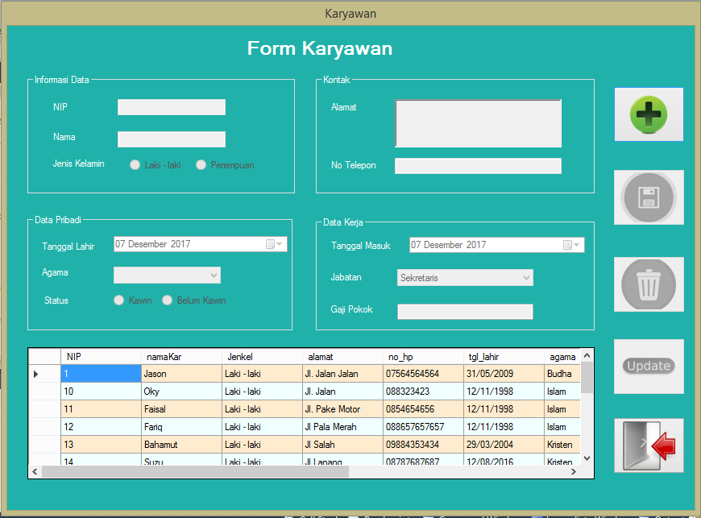

1. Diatas adalah tampilan dari form karyawan, isi semua data karyawan kemudian klik tombol save

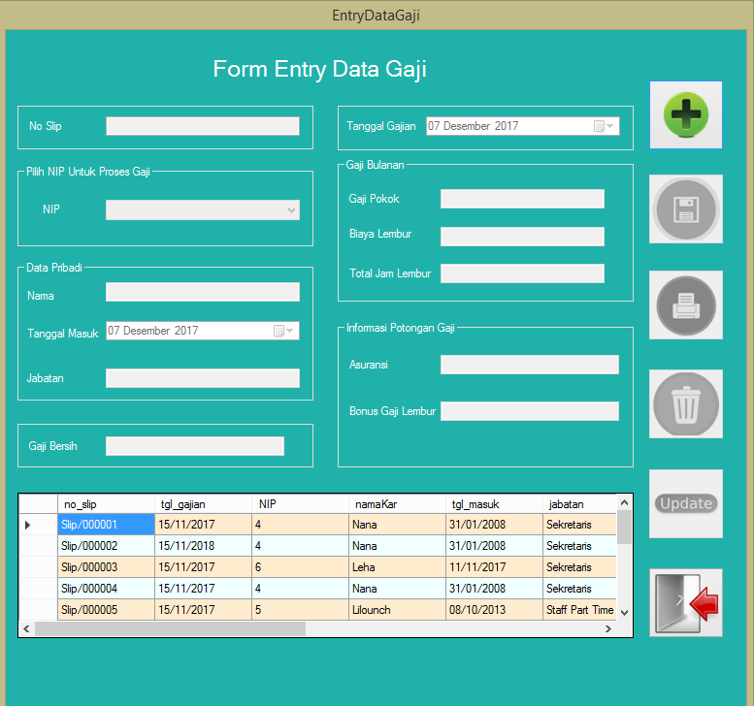

1. Setelah dari form karyawan kita langsung menuju ke form gaji karyawan yang bertujuan untuk mengetahui berapa gaji pokok karyawan dan total jam lembur karyawan tersebut. Selanjutnya kita menuju ke menu laporan.

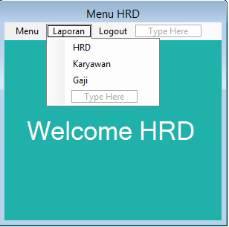

1. Klil HRD untuk mengetahui laporan HRD, berikut adalah tampilan laporan HRD

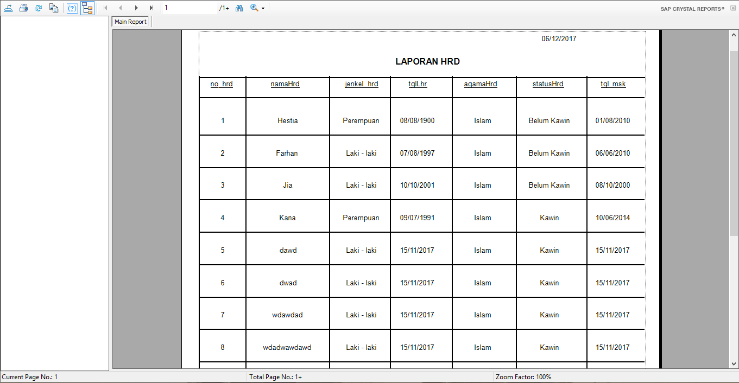

1. Klik karyawan untuk mengetahui laporan tentang karyawan, berikut adalah tampilan dari laporan karyawan

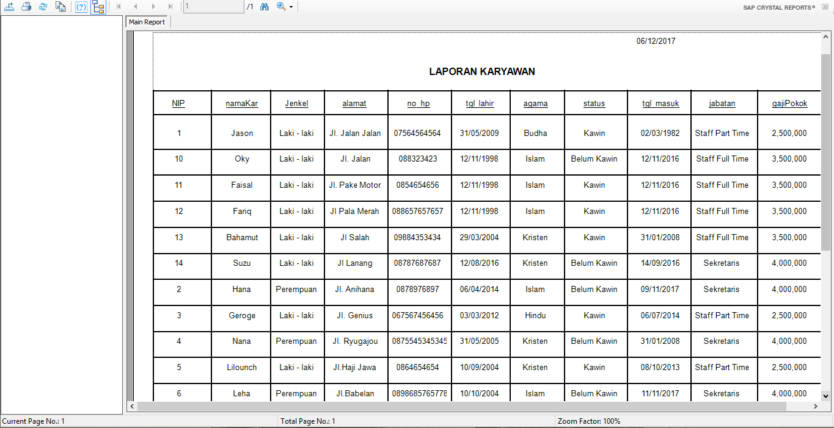

1. Klik laporan gaji untuk mengetahui laporan gaji, berikut adalah tampilan dari laporan gaji

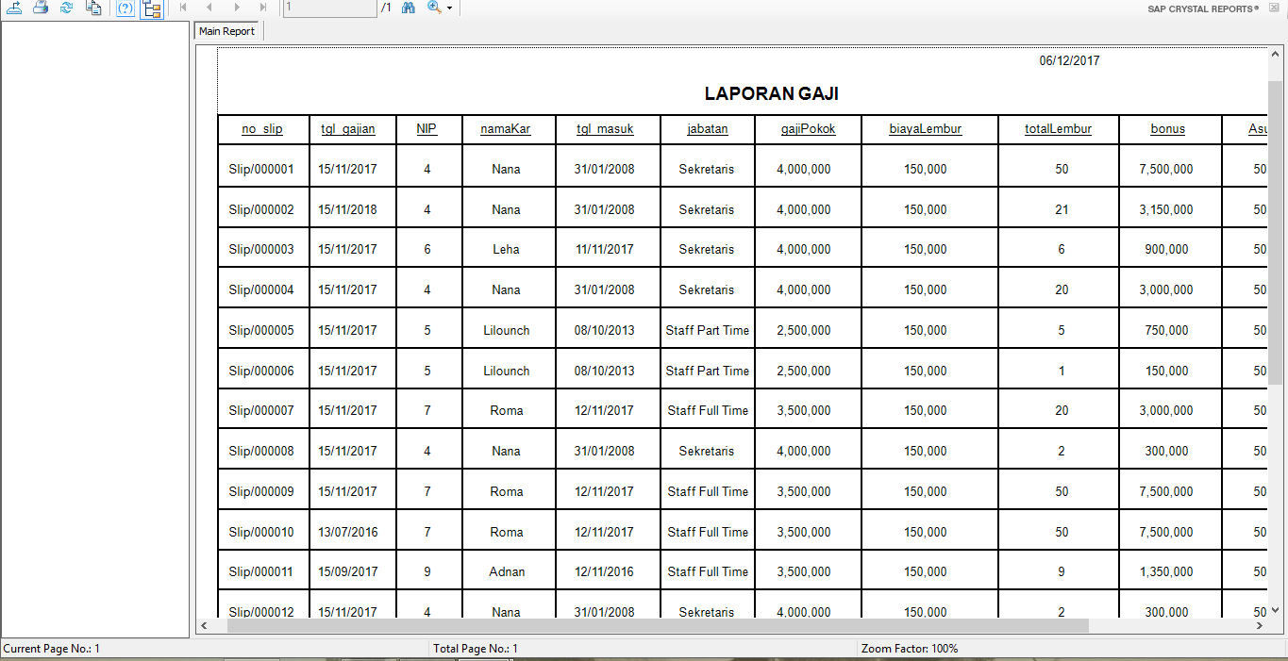

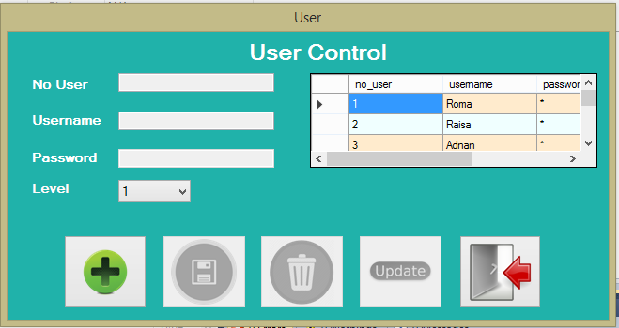

1. Yang terakhir kembali lagi kemenu awal lalu pilih user, di atas adalah tampilan user control. Form user control sama seperti form HRD dimana hanya admin yang bisa menghapus dan mengupdate data